KATA PENGANTAR
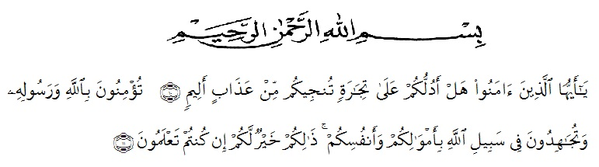
Artinya : Hai orang-orang yang beriman, sukakah kamu aku tunjukkan suatu perniagaan yang dapat menyelamatkanmu dari azab yang pedih? (yaitu) kamu beriman kepada Allah dan RasulNya dan berjihad di jalan Allah dengan harta dan jiwamu. Itulah yang lebih baik bagimu, jika kamu mengetahui. (QS. Ash Shaff : 10-11).
Assalamualaikum Warahmatullahi Wabarakatuh
Pertama sekali penulis ucapkan puji dan syukur kehadirat Allah SWT atas segala rahmat dan karunianya sehingga penulis dapat menyelesaikan skripsi ini dengan baik. Sholawat beriringkan salam penulis ucapkan kepada junjungan Nabi besar kita Nabi Muhammad Shalallahu’ Alaihi Wassalam semoga kita mendapat syafaatnya di yaumil akhir nanti. Aamiiin.
Pada kesempatan kali ini, penulis menyusun skripsi dengan judul “Pengembangan Modul Geometri SD Berbasis Etnomatematika. Adapun penulisan skripsi ini adalah untuk melengkapi tugas dan syarat-syarat dalam mencapai gelar sarjana pendidikan (S.Pd) pada Fakultas Keguruan dan Ilmu Pendidikan Program Studi Pendidikan Guru Sekolah Dasar.
Pertama dan paling utama sekali penulis ingin mempersembahkan skripsi ini kepada orang tua penulis Ayahanda Surianto dan Ibunda Sudarni yang sedemikian lama membantu secara materil serta memberikan dukungan dan semangat sehingga penulis dapat menyelesaikan skripsi ini dengan baik.
Skripsi ini tidak akan tersusun dengan baik tanpa bantuan dari beberapa pihak. Oleh karena itu penulis ucapkan terimah kasih yang sebesar-besarnya kepada:
- Dr. KRT. Hardi Mulyono K. Surbakti Selaku Rektor Universitas Muslim Nusantara Al-Washliyah Medan.
- Drs. Samsul Bahri, M.Si selaku Dekan Fakultas Keguruan dan Ilmu Pendidikan Universitas Muslim Nusantara Al-Washliyah Medan.
- Dra. Sukmawarti, M.Pd selaku Ketua Program Studi Pendidikan Guru Sekolah Dasar Universitas Muslim Nusantara Al-Washliyah Medan dan Dosen Pembimbing yang telah banyak membantu menyelesaikan Skripsi ini.
- Bapak dan ibu dosen serta seluruh staf administrasi di Fakultas Keguruan dan Ilmu Pendidikan Universitas Muslim Nusantara Al-Washliyah.
- Kedua seluruh keluarga tercinta terutama kedua orang tua saya, Ayah Surianto dan Ibu Sudarni, Abang saya Deni Prianto dan Adik-adik saya Della Windi Safitri dan Cindi Adelia Dumaira, serta saudara-saudara saya yang selalu memberikan dukungan dan do’a dalam meraih gelar Sarjana Pendidikan.
- Kepada Sahabat-sahabat saya Hijjah Safitri Harahap, Intan Mutiah, Nidiya Kharismah, Maisaroh Siahaan, Liza Panjaitan, Wardah Hanna dan seluruh teman seperjuangan di PGSD 8A.
- Dan seluruh pihak yang telah membantu pembuatan skripsi ini, yang tidak bisa penulis sebutkan satu persatu yang telah memberikan dukungan secara langsung maupun tidak langsung, materi maupun spiritual, sehingga penulisan skripsi ini berjalan dengan lancar.
Penulis menyadari bahwa masih banyak kekurangan dari segi penulisan maupun isi skripsi ini, untuk itu penulis memohon maaf dan mengharapkan masukan yang membangun dari pembaca, dan memohon ampun kepada Allah SWT karena kesempurnaan hanyalah milik Allah SWT. Akhirnya penulis berharap semoga skripsi ini dapat bermanfaat bagi kita semua.
Wassalamualaikum Warahmatullahi Wabarakatuh.

Medan, Juli 2021
Penulis

Putri Utami Sriwanti

